疗伤女作家卡萝·丽菲芙（Carol Lefevre）

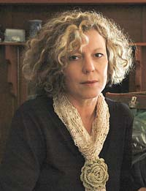
作者简介：
卡萝·丽菲芙（Carol Lefevre）曾在澳大利亚从事音乐事业，后在新西兰电视业工作。她在马恩岛和澳大利亚两地之间往来，一边做自由撰稿人一边攻读阿德莱德大学的摄影学博士学位。她的短篇故事入围2004年“布里德奖”（the Bridport Prize）初选，在关于领养的《格兰特文选——想要有个家》（GRANTA ANTHOLOGY, FAMILY WANTED）中，她的随笔《用吻疗伤》（KISS IT BETTER）得到重点推荐。
卡萝·丽菲芙的首部小说《救济院之夜》（NIGHTS IN THE ASYLUM）在2007年由Vintage和Picador出版，随后入围“英联邦作家奖”（the Commonwealth Writers' Prize）的决选，她本人也因此获得澳大利亚最具影响力的，有澳洲橘子文学奖之称的“妮卡·基波女性作家奖”（the Nita B. Kibble Award for Women Writers）。第二部小说《如果你是我的》出版于2008年。“我住在马恩岛和阿德莱德，正在创作一部新小说。”
获奖记录：
- 入围“英联邦作家奖”决选
- 获“妮塔·基波女性作家奖”
- 澳洲作协“人民选择奖”提名

